Разработаны: Букато Ольга Николаевна, учитель истории ГУО «Средняя школа №1 г. Лиды»

Билет № 11.
2. Практическое задание. Освобождение Беларуси от немецко-фашистских захватчиков
Источник 1. Карта «Белорусская наступательная операция «Багратион» (23 июня – 29 августа 1944 г.)»
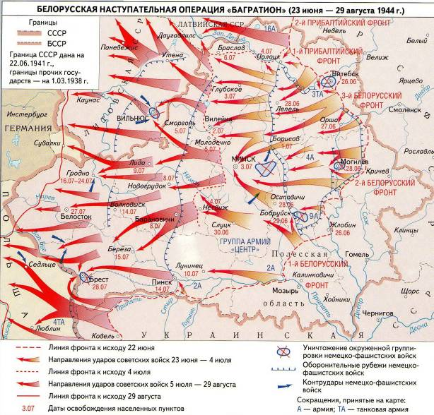

Источник 2. Минск. 3 июля 1944 г. Художник В. Волков
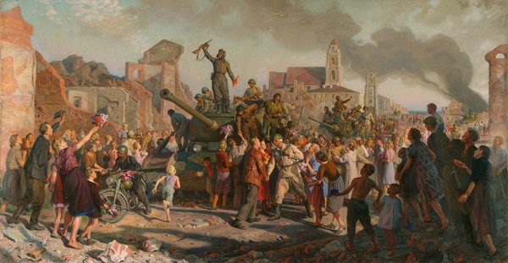

Источник 3. Из воспоминаний Маршала Советского Союза, представителя Ставки по координации действий 1, 2 и 3-го Белорусских и 1-го Прибалтийского фронтов в Белорусской наступательной операции «Багратион» Г. Жукова.
«В тылу врага партизанские отряды, части и соединения начали активные операции, заранее увязанные с действиями фронтов. При штабах фронтов действовали отделы по руководству партизанским движением. Они осуществляли большую работу по связи, материально-техническому обеспечению партизанских частей и координации их действий. Надо сказать, что в Белорусской операции партизанские части и отряды развернули исключительно большую активность…»

На основе представленных материалов ответьте на вопросы:
- На основании источника 1 укажите название белорусской наступательной операции, в результате которой территория Беларуси была освобождена от немецко-фашистских захватчиков. Назовите её хронологические рамки. Перечислите военные формирования, принимавшие участие в освобождении Беларуси.
- На основании источника 2 расскажите, как жители Минска встречали своих освободителей.
- На основании источника 3 определите, какую роль в операции «Багратион» сыграли белорусские партизаны.
- На основании источников сделайте вывод, какие факторы обусловили успешность Белорусской наступательной операции.

Ссылки

№/п | Источник информации | Откуда взять источник
1 | Карта «Белорусская наступательная операция «Багратион» (23 июня – 29 августа 1944 г.)» | История Беларуси, 1917 г. - начало XXI в. : учеб. пособие для 9-го кл. учреждений общ. сред. образования с рус. яз. обучения / С. В. Панов, В. Н. Сидорцов, В. М. Фомин ; пер. на рус. яз. О.Р. Ермакович, В. М. Иванова. - Минск : Изд. центр БГУ, 2019. – С.85
2 | Репродукция картины В. Волкова «Минск. 3 июля 1944 г.» | История Беларуси, 1917 г. - начало XXI в. : учеб. пособие для 9-го кл. учреждений общ. сред. образования с рус. яз. обучения / С. В. Панов, В. Н. Сидорцов, В. М. Фомин ; пер. на рус. яз. О.Р. Ермакович, В. М. Иванова. - Минск : Изд. центр БГУ, 2019. – С.94
3 | Фрагмент документа «Воспоминания Маршала Советского Союза, представителя Ставки по координации действий 1, 2 и 3-го Белорусских фронтов и 1-го Прибалтийского фронта в Белорусской наступательной операции «Багратион» Г. Жукова» | История Беларуси, 1917 - 1945 гг. : учеб. пособие для 10-го кл. учреждений общ. сред. образования с рус. яз. обучения / Е. К. Новик ; автор метод. аппарата В. В. Гинчук ; пер. с белорус. яз. Н. Л. Стрехи. - Минск : Нар. асвета, 2012. – С.155

